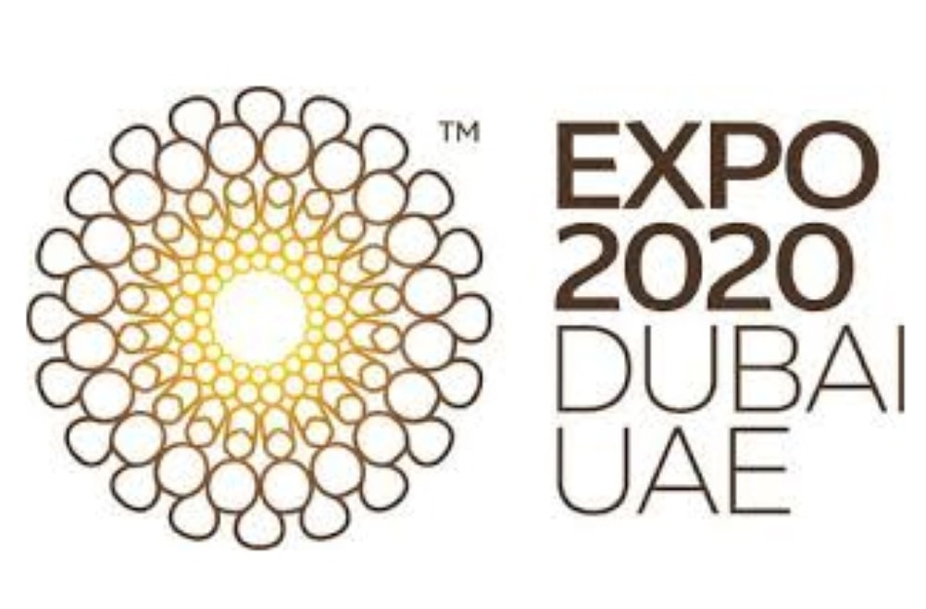
Caiet de sarcini
pentru achiziționarea echipamentului pentru simulări VR pentru pavilionul național al Republicii Moldova la Expoziția Mondială ”Expo 2020 Dubai” , Emiratele Arabe Unite
- Pentru amenajarea pavilionului Republicii Moldova la Expoziţia Mondială „Expo 2020 Dubai”, EAU, care va avea loc în perioada 1 octombrie 2021 - 31 martie 2022 este necesară achiziționarea a unei console pentru simulări VR pe care va rula filmul ”Aripi”.
- Organizatorul concursului: CIE „Moldexpo” S.A., str. Ghioceilor 1, MD-2008 Chişinău.
- Prin participarea la Concurs se presupune că persoanele juridice care depun oferta de participare au posibilitatea ca, în situația în care oferta va fi selectată, să asigure livrarea pînă la termenul prestabilit a echipamentului cu specificația tehnică selectată.
- Echipamentul va fi livrat CIE „Moldexpo” S.A pînă la 15 aprilie 2021, testat și transportat ulterior în aprilie 2021 în Emiratele Arabe Unite, or. Dubai, pentru a fi instalat și folosit în cadrul pavilionului național al Republicii Moldova la Expoziția Mondială.
- Echipamentul trebuie să fie de cea mai înaltă calitate astfel că să asigure funcționare neîntreruptă pe parcursul expoziției ( 182 zile, 7/7 zile 13 h/zi).
- Se vor propune console (sistem complex) VR, Care vor corespunde specificației tehnice, cu parte digitală și posibilitate de a afișa imaginile pe un ecran separat. Construcție elegantă și compactă fără mulțime de fire. Se vor examina ofertele ce propun console cu 1 sau 2 locuri.
- Complexul vă permite utilizarea a următoarele tipuri de materiale: imagini și videoclipuri cu o imagine de ansamblu 360 grade și a modelelor 3D.
- Parametrii tehnici ale echipamentului trebuie să corespundă specificației tehnice de mai jos:
 | Denumirea indicatorului, parametrul tehnic, funcțional etc.)  Наименование показателя, технического, функционального параметра и т.п.) | Descrierea, valoarea  Описание, значение
Cap.I | Casca VR  Очки-шлем виртуальной реальности
 | Destinație  Назначение | Pentru PC  Для ПК
 | Reglator al distanței interpupilare  Регулировка межзрачкового расстояния | Inclus  наличие
 | Reglator al focusului  Регулировка фокуса | plastic  пластик
 | Rezoluția ecranului  Разрешение экранов | Nu mai puțin de 4K (4096 x 2160)  Не менее 4K (4096 x 2160)
 | Unghiul de vizualizare  Угол обзора | 110 Grade  110 градусов
 | Rata de actualizare  Частота обновления | 90 Hz  90 Гц
 | Senzor de proximitate și lumină  Датчик приближения и освещённости | Inclus  наличие
 | Accelerometru  Акселерометр | Inclus  наличие
 | Busolă electronică  Электронный компас | Inclus  наличие
 | Giroscop  Гироскоп | Inclus  наличие
 | Camera de pe partea frontală a carcasei cu rezoluție, MP Камера на фронтальной стороне корпуса с разрешением, МП | Nu mai puțin de 8 Mp  не менее 8 Мп
 | Procesor încorporat cu numărul de nuclee, unit  Встроенный процессор с количеством ядер, шт | Nu mai puțin de 4  не менее 4
 | Rezoluția maximă a afișajelor încorporate, pixeli  Максимальное разрешение встроенных дисплеев, пикселей | Nu mai puțin de 2560х1440  не менее 2560х1440
 | RAM, GB  Оперативная память, Гб | Nu mai puțin de 2  не менее 2
 | Memorie încorporată, GB  Встроенная память, Гб | Nu mai puțin de 16  не менее 16
 | Difuzoare stereo încorporate și microfon  Встроенные стереодинамики и микрофон | Inclus  наличие
 | Opțiuni de conectare încorporate: Wi-Fi 802,11 a/b/g/n dual-band 2.4/5Ghz и Bluetooth 4.0  Встроенные опции подключения: Wi-Fi 802,11 a/b/g/n двухдиапазонный 2.4/5Ghz и Bluetooth 4.0 | Inclus  наличие
 | Interfețe: ieșire audio stereo de 3,5 mm, port USB și micro USB, port HDMI  Интерфейсы: 3,5 мм стерео аудиовыход, порт USB и micro USB, порт HDMI | Inclus  наличие
 | Posibilitatea de a conecta carduri de memorie Micro SD  Возможность подключения карт памяти Micro SD | Inclus  наличие
 | Funcția control al gesturilor prin butoane și consola pe carcasa și de pe portal  Функция управление жестами, кнопками и консолью на корпусе и с портала | Inclus  наличие
 | Sistemul de urmărire SteamVR Tracking  Система отслеживания SteamVR Tracking | Inclus  наличие
 | Susține căști de înaltă impedanță  Поддержка высокоомных наушников | Inclus  наличие
 | Instrucțiunea de utilizare  Руководство пользователя | Inclus  наличие
Cap.II | ПК | PC
 | Tipul  Тип | play  игровой
 | Sistemul de operare  Операционная система | Windows 10
 | CPU | Numărul de nuclee - 6; Tipul de conector: priza AM4; Frecvența internă: 3400 MHz; Количество ядер - 6; Тип разъема: Socket AM4; Внутренняя тактовая частота: 3400 Мгц.
 | GPU (видеокарта) | Volum memorie – 8 GB, capacitate memorie- 256, frecvența memorie- 1582/ 8008 MHz; Объем памяти — 8 Гб, Разрядность шины памяти — 256 бит, частота ядра/памяти: 1582/8008 МГц
 | Motherboard  Материнская плата | Suport pentru procesoarea multi-core, Memorie - DDR4 DIMM MHz, 1866-2667 MHz, Numărul de sloturi de memorie - 4, Capacitatea maximă de memorie - 64 GB/ Поддержка популярных процессоров, Поддержка многоядерных процессоров, Память - DDR4 DIMM, 1866-2667 МГц, Количество слотов памяти — 4, Максимальный объем памяти — 64 Гб
 | RAM: | 32GB DDR4 2400
 | Hard disk  Жесткий диск | 2TB HDD + 500GB SSD
 | Unitate de alimentare cu energie  Блок питания | PC destinat jocurilor de calculator  Для игровых компьютеров
Cap.III | Fotoliu VR  Кресло виртуальной реальности | Fotoliu pentru realitate virtuală
 | Numărul de rotații pe minut  Количество оборотов в минуту | 35
 | Sarcina maximă suportată  Максимальная нагрузка | Nu mai puțin de 115 kg  не менее 115 кг
 | Mărime  Размер | 60х55х50 cm  60х55х50 см
 | Compatibilitate  Совместимость | Toate modelele populare de ochelari de realitate virtuală.  Все популярные модели очков-шлемов.
 | Unghiul de rotație  Угол вращения | 360 grade  360 градусов
 | Tracker pentru sincronizarea mișcărilor capului cu rotirile scaunului  Трекер для синхронизации движений головы с поворотами кресла | Inclus  наличие
 | Motor de vibrații  Вибромотор | Inclus  наличие
 | Suport special pentru fire  Специальное крепление для проводов | Inclus  наличие
 | Regulatoare spătar, scaun  Регуляторы положения спинки, сиденья | Inclus  наличие
 | Cabluri pentru conectare  Кабели для подключения | Inclus  наличие
 | Documentele și instrucțiunile de utilizare  Документация и инструкция для пользователя | Inclus  наличие
 | HDMI input  Вход HDMI | Inclus  наличие
 | USB input  Вход USB | Inclus  наличие
 | Audio conector  Аудиоразъем | Inclus  наличие
- Echipamentul livrat nu trebuie să aibă nici o influență negativă asupra mediului, trebuie să fie inofensiv pentru om.
- Echipamentul trebuie să fie livrat în ambalaj original, fără defecte vizibile sau ascunse. Ambalajul trebuie să corespundă tipului echipamentului și trebuie să asigure integritatea acestuia pe perioada transportării ulterioare în EAU, or. Dubai. Costul ambalajului trebuie să fie inclus în costul bunului.
- Parametrii tehnici ai echipamentului trebuie să corespundă normelor antiincendiare și normelor ecologice internaționale.
- Echipamentul trebuie să includă toate elementele (detaliile) necesare instalării și conectării acestuia, precum și toată documentația tehnică de instalare și conectare a acestuia pe suport de hârtie.
- Termenul de garanție pentru echipamnetul furnizat trebuie să fie nu mai mic de 12 luni din data semnării actului de predare-primire.
- Ofertantul va depune oferta tehnică și oferta financiară:
a) Oferta tehnică: cu specificarea detaliată a echipamentului, în conformitate cu articolele din specificația tehnică. Parametrii solicitați, inclusiv țara de origine a echipamentului. Se pot propune mai multe opțiuni cu evidențierea avantajelor comparative între ele.
b) Oferta financiară va include un deviz detaliat pe fiecare opțiune indicată în oferta tehnică; Va fi propus separat un deviz de deservire tehnică (ținând cont că echipamentul va fi transportat în or Dubai, EAU). Oferta financiară va cuprinde valoarea totală exprimată în lei, la care se adaugă cota de TVA legală. Se vor evidenția cele două sume.
15.Comisia de Concurs, va analiza ofertele depuse la Concurs și va desemna câștigătorul conform următoarelor criteriului cel mai bun raport calitate- preț:
Nr. d/o | Denumirea factorului de evaluare | Ponderea%
1 | Prețul | 70
2 | Caracteristicile tehnice și estetice | 30
 | Total | 100
16. Metoda de evaluare
A. Evaluarea financiară:
Se preia spre examinare oferta financiară completă în care vor fi indicate costurile pentru fiecare component al sistemului, indicate în specificația tehnică (Cap. I, II,III). Evaluarea financiară se va efectua pentru suma totală de deviz.
Evaluarea financiară se va face în baza următoarei formule: Ef=Pmin/P x 70
Scorul obținut în baza evaluării financiare (Ef) = Oferta financiară cea mai mică din toate ofertele (Pmin) / Oferta financiară supusă examinării (P)x 70.
B.Evaluarea tehnico- estetică:
Evaluarea tehnică se va face în baza următoarei formule: Et=(N/M) x 30
Scorul obținut în baza evaluării tehnice (Et) = Oferta tehnică supusă examinării (N) / Oferta tehnică care a acumulat punctajul cel mai mare (M) x 30.
 | Criteriul de evaluare | Punctaj maxim
1 | Aspectul consolei VR  Punctajul va fi acordat de către membrii Comisiei în felul următor:3 puncte pentru candidatul clasat pe locul 1, 2 puncte-pentru locul 2 și 1 punct- pentru locul 3. Formula de calcul pentru fiecare criteriu este următoarea A = (D/Dmax) x 15  Unde: A- scorul obținut pentru criteriul aspect, D- punctajul acumulat de oferta supusă examinării, D max- punctajul maxim acumulat de oferta candidată | 15
2 | Calitățile tehnice  Oferta care va propune soluții tehnice care depășesc cerințele minime solicitate va primi câte un punct suplimentar pentru fiecare articol tehnic superior cerințelor tehnice.  Formula de calcul pentru fiecare articol superior cerințelor stipulate este T c= (T/Tmax) x15  Unde: Tc- scorul obținut pentru evaluarea tehnică, T- punctajul acumulat de oferta supusă examinării, T max- punctajul maxim acumulat de oferta candidată | 15
 | Total | 30
Candidatul câștigător va fi candidatul, care a acumulat cel mai mare scor cumulativ: scorul tehnic (Et)+ scorul financiar(Ef).

__________Carolina Chiper,
Director general al
C.I.E. ”Moldexpo” S.A.

